Τεχνητη Νοημοσυνη
1ο Συνολο Ασκησεων:Αναζητηση
Ασκηση 1.1:

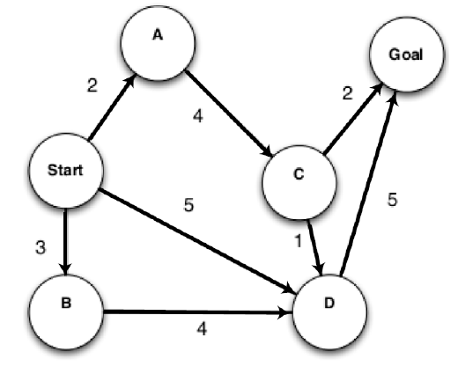

1. Αναζήτηση πρώτα σε βάθος (Depth-First Search)

Εφόσον το graph δεν έχει nodes τα οποία επαναλαμβάνονται η nodes που καταλήγουν σε Dead-ends το Depth-First Search θα γίνει ως εξης:

TOTAL_COST | 12 | 12 | 8 | 10
NODE |  | GOAL
NODE | GOAL | D | GOAL
NODE | D | C | C | GOAL
NODE | B | A | A | D
START | START | START | START | START

Αρα παρατηρούμε άμεσα οτι το καλύτερο path που μπορεί να λάβει ειναι το: START-A-C-GOAL που εχει συνολικο κοστος 8. To depth first search ψάχνει έναν-έναν κόμβο μέχρι ήτε να φτάσει στο τέλος του ήτε μέχρι να χρειαστεί να κανει backtrack . Το depth First Search εχει O(V+E) πολυπλόκοτητα οπου V,E είναι Vertices και Edges δηλαδη κορυφες και Ακρες

2. Αναζήτηση πρώτα σε πλάτος (Breadth-First Search)

Το Breadth First Search ειναι πολυ πιο χρήσιμο στο να βρεί το γρηγορότερο μονοπάτι σε σχέση με το Depth First Search καθώς παίρνει ολα τα γειτονικά nodes και δεν χρειάζεται να κανει backtrack, παρόλο που και το Bread First Search έχει O(V+E) πολυπλόκοτητα.
Αρα ξεκινώντας απο το START θα έχουμε το εξής:

NODE | D
NODE | B
NODE | A
NODE | START

Στην συνέχεια θα πάρουμε όλα τα γειτονικά nodes του A,το οποιο παρατηρούμε γρήγορα είναι μονο το C.
Στην συνέχεια παίρνουμε το node B και βλέπουμε οτι το μονο γειτονικο του node ειναι το D.
Στην συνέχεια παίρνουμε το node D και βλέπουμε οτι το μονο γειτονικο του node ειναι το Goal. Αρα συμπληρωνουμε λοιπον το πρωτο ολόκληρο path :
START-D-GOAL με κόστος 10

Δεν εχει τελειωσει ομως εδω ο αλγοριθμος , έχουμε ακομα να επεκτείνουμε τα path τα οποία δέν έχουν ολοκληρωθεί.

Συνεχίζοντας απο το START-A-C path: Παίρνουμε ολα τα γειτονικα node του C.
τα οποία είναι D,GOAL.Βρηκαμε δηλαδη αλλο ενα ολόκληρο path :
START-A-C-GOAL με κόστος 8

Επιπλέον βρήκαμε και το D node που ξέρουμε οτι καταλήγει στο Goal , αρα έχουμε
και αλλο ενα ολόκληρο path:
START-A-C-D-GOAL με κόστος 12

Συνεχίζοντας απο το START-Β-D path: Παίρνουμε ολα τα γειτονικα node του D.
το οποία είναι GOAL.Βρηκαμε δηλαδη αλλο ενα ολόκληρο path :
START-B-D-GOAL με κόστος 12

‘Εχωντας βρει λοιπον ολα τα nodes και τα ολόκληρα paths, βλέπουμε οτι το καλύτερο path με το χαμηλότερο κοστος ειναι το START-A-C-GOAL .

3. Αναζήτηση ομοιόμορφου κόστους (Uniform Cost Search)

Το Uniform Cost Search έχει μια παρόμοια λογικη με το Breadth-First Search, καθώς στην αρχή παίρνει ολα τα γειτονικά nodes απο το START. Μονο που το Uniform Cost Search εχει ενα subarray που λέγεται priority queue. Δηλαδή μετα που έχει διαλέξει ολα τα γειτονικά nodes απο το START διαλέγει nodes τα οποία έχουν το χαμηλότερο κόστος.

‘Αμεσα παρατηρεί το προγραμμα οτι το χαμηλότερο κοστος απο την αρχή ειναι προς το
node Α. Απο εκει και περα το Uniform Cost Search δεν εχει επιλογή και συνεχίζει στο C. Εκει βλέπει οτι έχει παλι 2 επιλογές τα nodes D,GOAL.Εφόσον παίρνει το χαμηλότερο κόστος θα δοκιμάσει το node D, απο το node D έχει μονο το GOAL,που ‘εχει κόστος 5 αρα σύνολο 6 που ειναι αρκετα μεγαλύτερο απο πριν. Τότε το προγραμμα θα γυρίσει στο node C και θα παει στο Goal δίνωντας μας το optimal path:
START-A-C-GOAL με κόστος 8.

